Décembre
2021
LANCER LES PROJETS
Le calendrier des évènements au service de la planète  Le catalogue des ateliers de la Fondation GOODPLANET pour les scolaires est paru. Choisissez vos ateliers parmi l’agriculture durable, l’alimentation responsable, les déchets, la biodiversité, les mers et océans ou encore l’énergie et le climat. Après votre visite au Domaine de Longchamp, vous recevrez des supports pédagogiques pour la continuité des actions en classe. Pour réserver, c’est ici. | 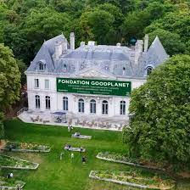
Lundi | Mardi | Mercredi | Jeudi | Vendredi | Samedi | Dimanche
 |  | 1 | 2 | 3 | 4 | 5
6 | 7 | 8 | 9 | 10 | 11 | 12
13 | 14 | 15 | 16 | 17 | 18 | 19
20 | 21 | 22 | 23 | 24 | 25 | 26
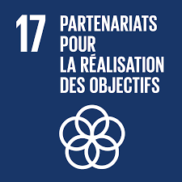
Journée internationale de la solidarité humaine
27 | 28 | 29 | 30 | 31

